教育信息

大姚县教育体育局办公室 第25期 2021年5月25日

三岔河镇格谷小学开展防地震暨消防安全演练

三岔河镇格谷小学针对5月21日20时56分在云南大理州漾濞县发生的地震，为确保学校发生地震时，各项应急工作能高效、有序地进行，最大限度地减少人员伤亡和财产损失，根据国务院《发生破坏性地震应急条例》及上级有关文件精神，三岔河镇格谷小学结合学校工作实际，特制定应急演练预案，并且于5月25日9时30分进行演练，取得了满意的效果。

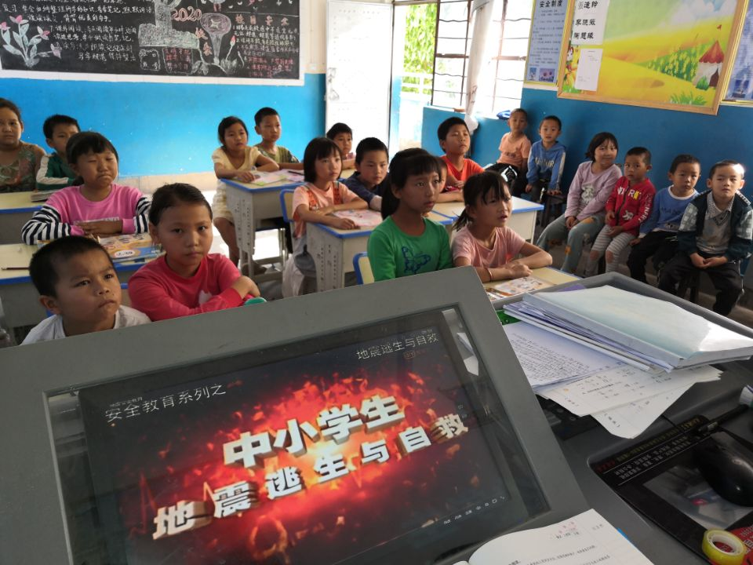

此次应急演练的场景预设为教室和宿舍。全体学生都能够按照要求，快速有序地撤离到安全疏散区，最大限度地保护全校师生的生命安全。

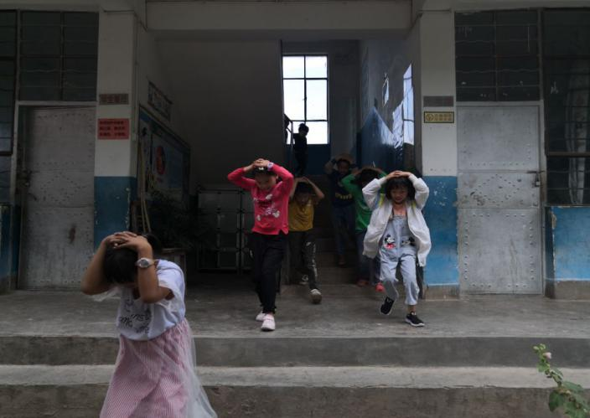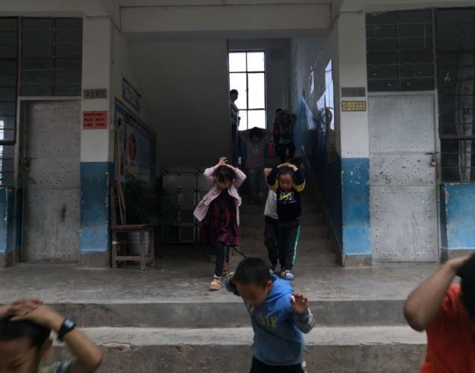

教室避震撤离 教室避震撤离

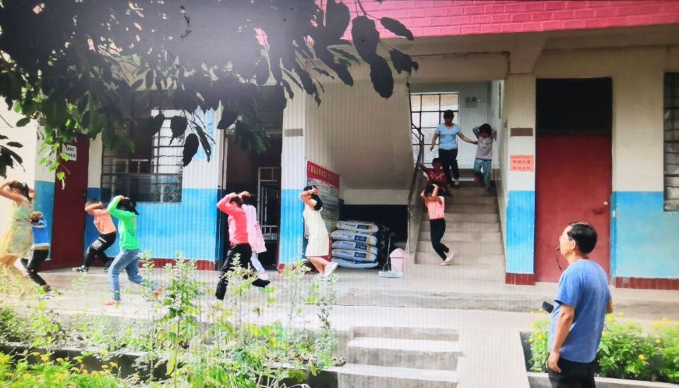

学生宿舍避震撤离

通过这次地震应急演练，使全校师生掌握应急避震的正确方法，熟悉震后我校紧急疏散的程序和线路，确保在地震来临时，我校地震应急工作能快速、高效、有序地进行，从而最大限度地保护全校师生的生命安全，特别是减少不必要的非震伤害。同时通过演练活动培养学生听从指挥、团结互助的品德，提高突发公共事件下的应急反应能力和自救互救能力。

撰稿：三岔河中心学校 编辑：徐明亮 审稿：雍梅